第36课时 专题强化：用三大观点解决动力学问题
目标要求 掌握并会灵活选用力学三大观点解决动力学综合问题。
1.解决动力学问题的三个基本观点
(1)动力学观点：运用牛顿运动定律结合运动学知识解题，可处理匀变速运动问题。
(2)能量观点：用动能定理和能量守恒观点解题，可处理非匀变速运动问题。
(3)动量观点：用动量守恒观点解题，可处理非匀变速运动问题。用动量定理可简化问题的求解过程。
2.动力学规律的选用原则
(1)如果要列出各物理量在某一时刻的关系式，可用牛顿第二定律。
(2)研究某一物体受到力的持续作用发生运动状态改变时，一般用动量定理(涉及时间的问题)或动能定理(涉及位移的问题)去解决问题。
(3)若研究的对象为一物体系统，且它们之间有相互作用，一般用动量守恒定律和机械能守恒定律去解决问题，但需注意所研究的问题是否满足守恒的条件。
(4)在涉及相对位移问题时则优先考虑能量守恒定律，系统克服摩擦力所做的总功等于系统机械能的减少量，即系统内能的增加量。
(5)在涉及碰撞、爆炸、打击、绳绷紧等物理现象时，需注意到这些过程一般均隐含有系统机械能与其他形式能量之间的转化，作用时间都极短，因此用动量守恒定律去解决。
例1 (2022·广东卷·13)某同学受自动雨伞开伞过程的启发，设计了如图所示的物理模型。竖直放置在水平桌面上的滑杆上套有一个滑块，初始时它们处于静止状态。当滑块从A处以初速度v₀为10 m/s向上滑动时，受到滑杆的摩擦力f为1 N，滑块滑到B处与滑杆发生完全非弹性碰撞，带动滑杆离开桌面一起竖直向上运动。已知滑块的质量m=0.2 kg，滑杆的质量M=0.6 kg，A、B间的距离l=1.2 m，重力加速度g取10 m/s²，不计空气阻力。求：
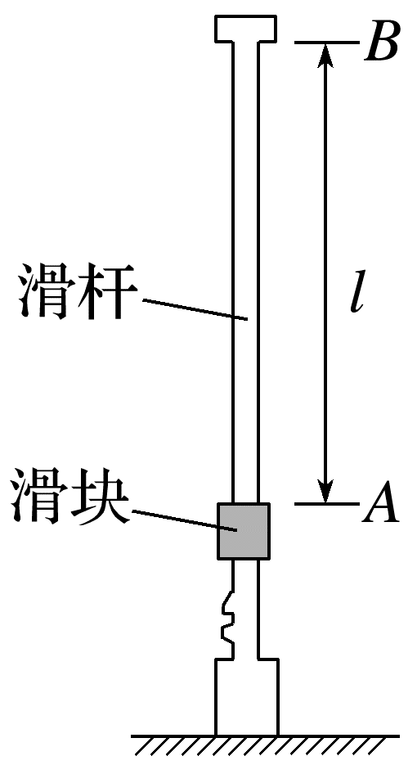
(1)滑块在静止时和向上滑动的过程中，桌面对滑杆支持力的大小N₁和N₂；
(2)滑块碰撞前瞬间的速度大小v₁；
(3)滑杆向上运动的最大高度h。
答案 (1)8 N 5 N (2)8 m/s (3)0.2 m
解析 (1)当滑块处于静止时桌面对滑杆的支持力等于滑块和滑杆的重力，即N₁=(m+M)g=8 N
当滑块向上滑动时受到滑杆的摩擦力为1 N，根据牛顿第三定律可知滑块对滑杆的摩擦力也为1 N，方向竖直向上，则此时桌面对滑杆的支持力大小为N₂=Mg-f'=5 N。
(2)滑块开始向上运动到碰前瞬间根据动能定理有-mgl-fl=$\frac{1}{2}$m${v_{1}}^{2}$-$\frac{1}{2}$m${v_{0}}^{2}$
代入数据解得v₁=8 m/s。
(3)由于滑块和滑杆发生完全非弹性碰撞，即碰后两者共速，取竖直向上为正方向，碰撞过程根据动量守恒定律有mv₁=(m+M)v
碰后滑块和滑杆以速度v整体向上做竖直上抛运动，根据动能定理有-(m+M)gh=0-$\frac{1}{2}$(m+M)v²
代入数据联立解得h=0.2 m。
例2 (2024·广东梅州市一模)某物流公司研发团队，为了更好地提高包裹的分收效率，特对包裹和运输装置进行详细的探究，其情景可以简化为如图甲所示，质量M=2 kg、长度L=2 m的长木板静止在足够长的水平面(可视为光滑)上，左端固定一竖直薄挡板，右端静置一质量m=1 kg的包裹(可视为质点)。现机器人对长木板施加一水平向右的作用力F，F随时间t变化的规律如图乙所示，6 s后将力F撤去。已知包裹与挡板发生弹性碰撞且碰撞时间极短，包裹与长木板间的动摩擦因数μ=0.1，重力加速度g取10 m/s²。从施加作用力F开始计时，求：
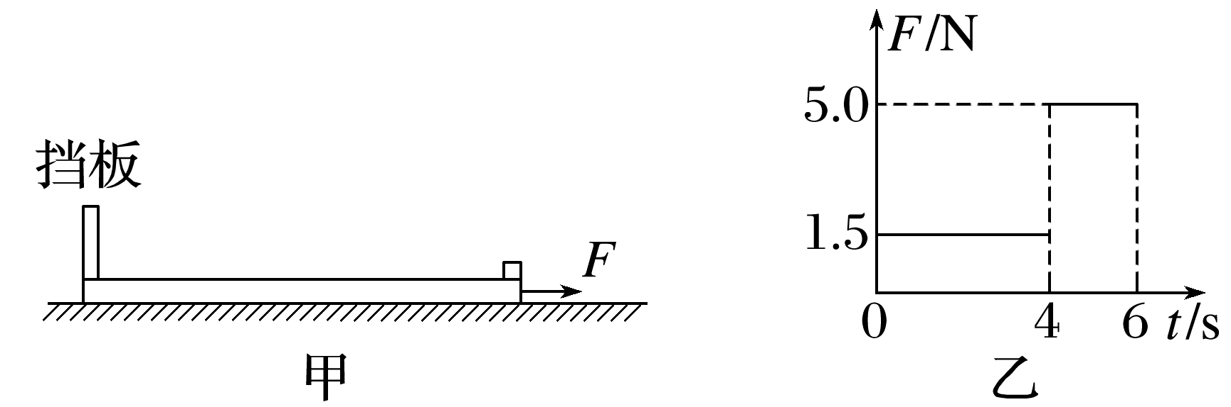
(1)t₁=4 s时，长木板的速度v₁大小；
(2)与挡板碰撞后瞬间，包裹的速度v_{m}'大小；
(3)包裹最终离挡板的距离d。
答案 (1)2 m/s (2)$\frac{20}{3}$ m/s (3)$\frac{4}{3}$ m
解析 (1)包裹与长木板发生相对滑动的力的大小为μ(M+m)g=3 N
因为1.5 N<3 N
所以包裹和长木板会共同加速，加速度为
a=$\frac{1.5}{1+2}$ m/s²=0.5 m/s²
可得t₁=4 s时，长木板的速度v₁=at₁=2 m/s
(2)假设4 s后包裹与长木板发生相对滑动，则包裹的加速度为a₁=μg=1 m/s²
长木板的加速度为a₂=$\frac{F-μmg}{M}$=2 m/s²
假设成立，包裹与长木板发生相对滑动，设经时间t₂包裹与挡板发生碰撞，有
L=(v₁t₂+$\frac{1}{2}$a₂${t_{2}}^{2}$)-(v₁t₂+$\frac{1}{2}$a₁${t_{2}}^{2}$)
解得t₂=2 s
则6 s时长木板的速度v₂=v₁+a₂t₂=6 m/s
包裹的速度为v₃=v₁+a₁t₂=4 m/s
此时两者发生弹性碰撞
mv₃+Mv₂=mv_{m}'+Mv₂'
$\frac{1}{2}$m${v_{3}}^{2}$+$\frac{1}{2}$M${v_{2}}^{2}$=$\frac{1}{2}$m$v_{m}'^{2}$+$\frac{1}{2}$Mv₂'²
可求得v_{m}'=$\frac{20}{3}$ m/s
(3)包裹最终离挡板的距离即两者共速的时候两者的距离，根据动量守恒
mv₃+Mv₂=(m+M)v_{共}
根据能量守恒定律得
μmgs=$\frac{1}{2}$m${v_{3}}^{2}$+$\frac{1}{2}$M${v_{2}}^{2}$-$\frac{1}{2}$(m+M)${v_{共}}^{2}$
得s=$\frac{4}{3}$ m
由于$\frac{4}{3}$ m<2 m，故包裹与长木板相对静止，故包裹离挡板距离d=$\frac{4}{3}$ m。
例3 (2025·江苏卷·14)如图所示，在光滑水平面上，左右两列相同的小钢球沿同一直线放置。每列有n个。在两列钢球之间，一质量为m的玻璃球以初速度v₀向右运动，与钢球发生正碰。所有球之间的碰撞均视为弹性碰撞。
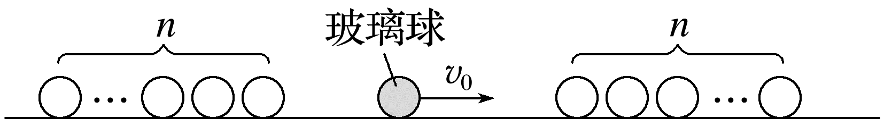
(1)若钢球质量为m，求最右侧的钢球最终运动的速度大小；
(2)若钢球质量为3m，求玻璃球与右侧钢球发生第一次碰撞后，玻璃球的速度大小v₁；
(3)若钢球质量为3m，求玻璃球经历2n次碰撞后的动能E_{k}。
答案 (1)v₀ (2)$\frac{v_{0}}{2}$ (3)($\frac{1}{2}$)^{4n+1}m${v_{0}}^{2}$
解析 (1)根据题意可知，所有碰撞均为弹性碰撞，由于钢球质量也为m，根据动量守恒和机械能守恒可知，碰撞过程中，相碰二者速度互换，则最终碰撞后最右侧钢球的速度大小等于开始碰撞前玻璃球的初速度v₀。
(2)根据题意可知，所有碰撞均为弹性碰撞，则由动量守恒定律有mv₀=mv₁+3mv₂
由能量守恒定律有$\frac{1}{2}$m${v_{0}}^{2}$=$\frac{1}{2}$m${v_{1}}^{2}$+$\frac{1}{2}$×3m${v_{2}}^{2}$
解得v₁=-$\frac{1}{2}$v₀，v₂=$\frac{1}{2}$v₀
负号表示速度反向，则第一次碰撞后玻璃球的速度大小为$\frac{1}{2}$v₀。
(3)根据题意结合(2)问分析可知，玻璃球与右侧第一个钢球碰撞后反弹，且速度大小变为碰撞前的$\frac{1}{2}$，右侧第一个钢球与第二个钢球发生弹性碰撞，速度互换，静止在光滑水平面上，玻璃球反弹后与左侧第一个钢球同样发生弹性碰撞，同理可得，碰撞后玻璃球再次反弹，且速度大小变为碰撞前的$\frac{1}{2}$，综上所述，玻璃球碰撞2n次后速度大小为v=($\frac{1}{2}$)^{2n}v₀
则玻璃球碰撞2n次后最终动能大小E_{k}=$\frac{1}{2}$mv²=($\frac{1}{2}$)^{4n+1}m${v_{0}}^{2}$。
数列法在动力学中的应用
凡涉及数列的物理问题具有过程多、重复性强的特点，但每一个重复过程并不完全重复，而是有一定的变化，利用某些物理量前后变化的联系，找出变化规律。
该问题的解题思路：
(1)逐个分析开始的几个物理过程；
(2)利用归纳法从中找出物理变化的通项公式；
(3)最后分析整个物理过程，应用数列特点和规律求解。

课时精练
[分值：40分]
1.(12分)(2025·河南卷·14)如图，在一段水平光滑直道上每间隔l₁=3 m铺设有宽度为l₂=2.4 m的防滑带。在最左端防滑带的左边缘静止有质量为m₁=2 kg的小物块P，另一质量为m₂=4 kg的小物块Q以v₀=7 m/s的速度向右运动并与P发生正碰，且碰撞时间极短。已知碰撞后瞬间P的速度大小为v=7 m/s，P、Q与防滑带间的动摩擦因数均为μ=0.5，重力加速度g取10 m/s²。求：
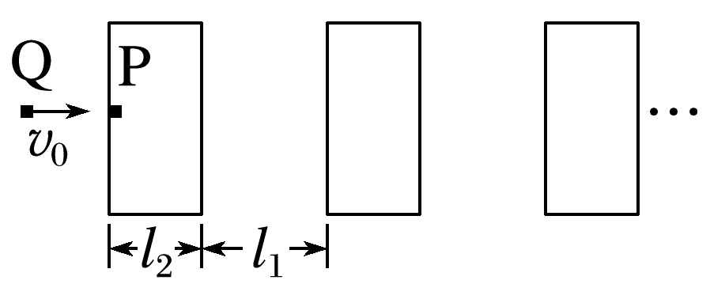
(1)(3分)该碰撞过程中损失的机械能；
(2)(9分)P从开始运动到静止经历的时间。
答案 (1)24.5 J (2)5 s
解析 (1)Q与P发生正碰，由动量守恒定律得m₂v₀=m₂v_{Q}+m₁v
由能量守恒定律得$\frac{1}{2}$m₂${v_{0}}^{2}$=$\frac{1}{2}$m₂${v_{Q}}^{2}$+$\frac{1}{2}$m₁v²+ΔE
联立可得ΔE=24.5 J
(2)对物块P由牛顿第二定律得μm₁g=m₁a，解得a=5 m/s²，由v²=2ax得x=4.9 m
因为x=2l₂+0.1 m，则物块P最终停在第三个防滑带上，由逆向思维法得x=$\frac{1}{2}$a${t_{1}}^{2}$，解得物块P在防滑带上运动的时间t₁=1.4 s
设物块P通过第1个防滑带时的速度为v₁
通过第2个防滑带时的速度为v₂
则v²-${v_{1}}^{2}$=2al₂，${v_{1}}^{2}$-${v_{2}}^{2}$=2al₂
解得v₁=5 m/s，v₂=1 m/s
则物块P在光滑直道上运动的时间t₂=$\frac{l_{1}}{v_{1}}$+$\frac{l_{1}}{v_{2}}$=3.6 s
故物块P从开始运动到静止经历的时间为t=t₁+t₂=5 s。
2.(13分)(2023·广东卷·15)如图为某药品自动传送系统的示意图。该系统由水平传送带、竖直螺旋滑槽和与滑槽平滑连接的平台组成，滑槽高为3L，平台高为L。药品盒A、B依次被轻放在以速度v₀匀速运动的传送带上，在与传送带达到共速后，从M点进入滑槽，A刚好滑到平台最右端N点停下，随后滑下的B以2v₀的速度与A发生正碰，碰撞时间极短，碰撞后A、B恰好落在桌面上圆盘内直径的两端。已知A、B的质量分别为m和2m，碰撞过程中损失的能量为碰撞前瞬间总动能的$\frac{1}{4}$。A与传送带间的动摩擦因数为μ，重力加速度为g，A、B在滑至N点之前不发生碰撞，忽略空气阻力和圆盘的高度，将药品盒视为质点。求：
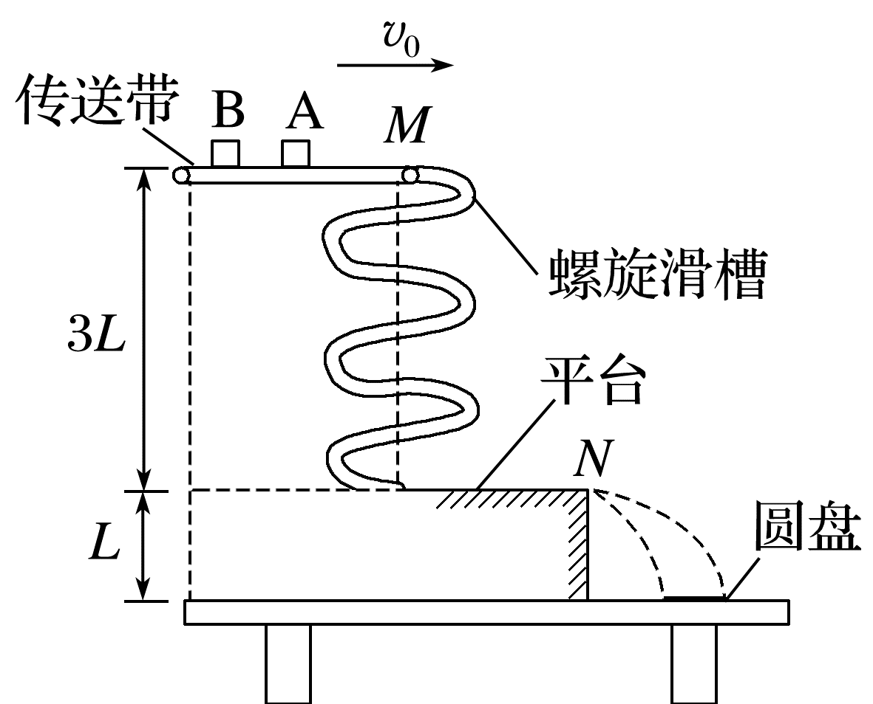
(1)(4分)A在传送带上由静止加速到与传送带共速所用的时间t；
(2)(4分)B从M点滑至N点的过程中克服阻力做的功W；
(3)(5分)圆盘的圆心到平台右端N点的水平距离s。
答案 (1)$\frac{v_{0}}{μg}$ (2)6mgL-3m${v_{0}}^{2}$ (3)$\frac{3v_{0}}{2}\sqrt{\frac{2L}{g}}$
解析 (1)A在传送带上运动时的加速度a=μg
由静止加速到与传送带共速所用的时间
t=$\frac{v_{0}}{a}$=$\frac{v_{0}}{μg}$
(2)B从M点滑至N点的过程中，由动能定理知
2mg·3L-W_{克f}=$\frac{1}{2}$×2m(2v₀)²-$\frac{1}{2}$×2m${v_{0}}^{2}$
解得W_{克f}=6mgL-3m${v_{0}}^{2}$
(3)A、B碰撞过程由动量守恒定律和能量守恒定律可知2m·2v₀=mv₁+2mv₂
$\frac{1}{2}$×2m×(2v₀)²-($\frac{1}{2}$m${v_{1}}^{2}$+$\frac{1}{2}$×2m${v_{2}}^{2}$)=$\frac{1}{4}$×[$\frac{1}{2}$×2m×(2v₀)²]
解得v₁=2v₀，v₂=v₀
(另一解v₁=$\frac{2}{3}$v₀，v₂=$\frac{5}{3}$v₀不符合题意，舍掉)
两药品盒做平抛运动的时间t₁=$\sqrt{\frac{2L}{g}}$
则s-r=v₂t₁，s+r=v₁t₁，解得s=$\frac{3v_{0}}{2}\sqrt{\frac{2L}{g}}$。
3.(15分)(2024·广东广州市二模)图(a)是水平放置的“硬币弹射器”装置简图，图(b)是其俯视图。滑槽内的撞板通过两橡皮绳与木板相连，其厚度与一个硬币的相同。滑槽出口端的“币仓”可叠放多个相同的硬币。撞板每次被拉动至同一位置后静止释放，与底层硬币发生弹性正碰；碰后，撞板立即被锁定，底层硬币被弹出，上一层硬币掉下补位。底层硬币被撞后在摩擦力作用下减速，最后平抛落到水平地面上。已知每个硬币质量为m，撞板质量为3m；每次撞板从静止释放到撞击硬币前瞬间，克服摩擦力做功为W，两橡皮绳对撞板做的总功为4W；忽略空气阻力，硬币不翻转。
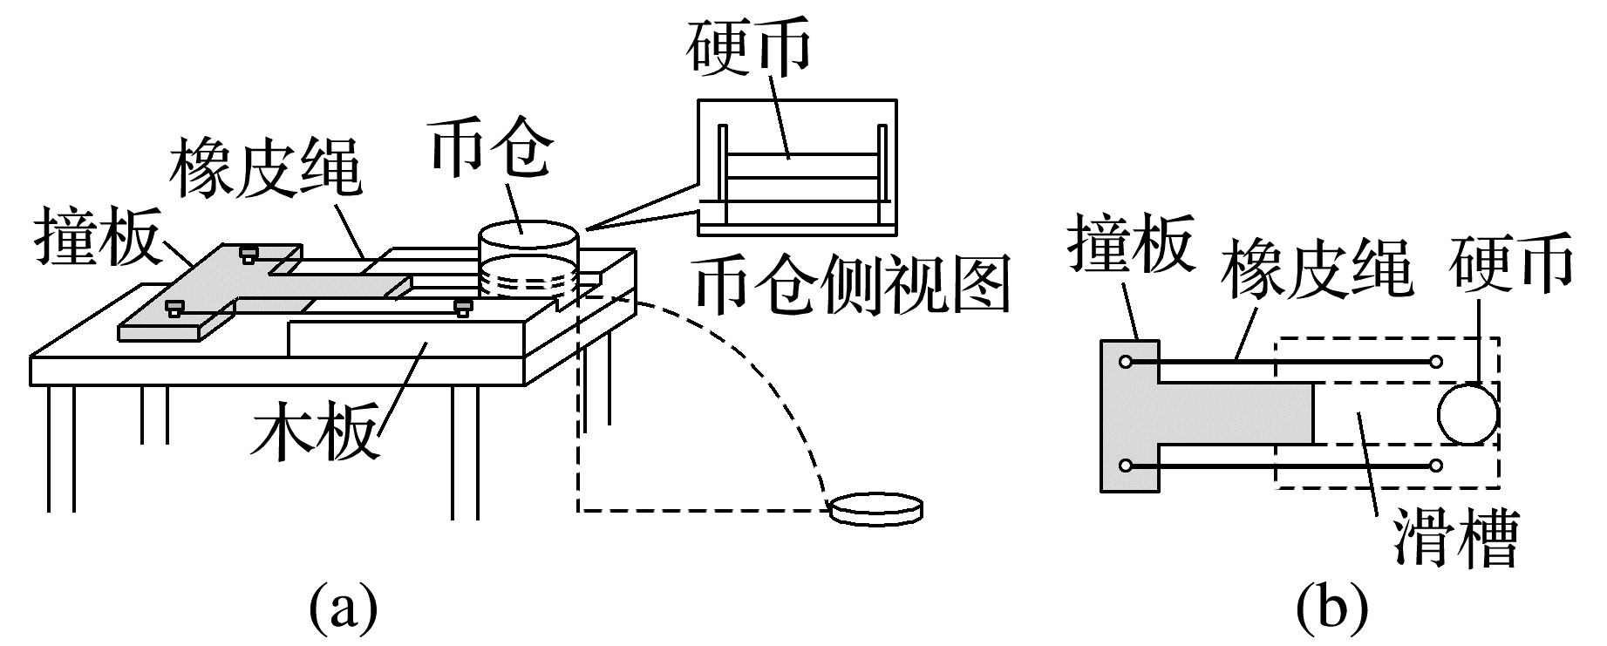
(1)(4分)求撞板撞击硬币前瞬间，撞板的速度v；
(2)(5分)当“币仓”中仅有一个硬币时，硬币被撞击后到抛出过程，克服摩擦力做功W_{f}为其初动能的$\frac{1}{20}$，求W_{f}；
(3)(6分)已知“币仓”中有n(n≤10)个硬币时，底层硬币冲出滑槽过程中克服摩擦力做功为(2n-1)W_{f}，试讨论两次“币仓”中分别叠放多少个硬币时，可使底层硬币平抛的水平射程之比为1∶$\sqrt{3}$。
答案 (1)$\sqrt{\frac{2W}{m}}$ (2)$\frac{9}{80}$W (3)见解析
解析 (1)根据动能定理有4W-W=$\frac{1}{2}$×3mv²
解得v=$\sqrt{\frac{2W}{m}}$
(2)对撞板与硬币构成的系统，由于发生的是弹性碰撞，则有3mv=3mv₁+mv₂，
$\frac{1}{2}$×3mv²=$\frac{1}{2}$×3m${v_{1}}^{2}$+$\frac{1}{2}$m${v_{2}}^{2}$
解得v₂=$\frac{3}{2}\sqrt{\frac{2W}{m}}$
克服摩擦力做功W_{f}为其初动能的$\frac{1}{20}$，
则有W_{f}=$\frac{1}{20}$×$\frac{1}{2}$m${v_{2}}^{2}$
解得W_{f}=$\frac{9}{80}$W
(3)平抛运动过程有h=$\frac{1}{2}$gt²，x₁=v_{底1}t，x₂=v_{底2}t
根据题意有$\frac{x_{1}}{x_{2}}$=$\frac{1}{\sqrt{3}}$
底层硬币冲出滑槽过程中克服摩擦力做功为(2n-1)W_{f}，根据动能定理有
-(2n₁-1)W_{f}=$\frac{1}{2}$m${v_{底1}}^{2}$-$\frac{1}{2}$m${v_{2}}^{2}$，
-(2n₂-1)W_{f}=$\frac{1}{2}$m${v_{底2}}^{2}$-$\frac{1}{2}$m${v_{2}}^{2}$
联立解得3n₁=n₂+21
由于n≤10，则有n₁=8，n₂=3或n₁=9，n₂=6或n₁=10，n₂=9。

